22.04.2021
Ул.Паровозная, 2а
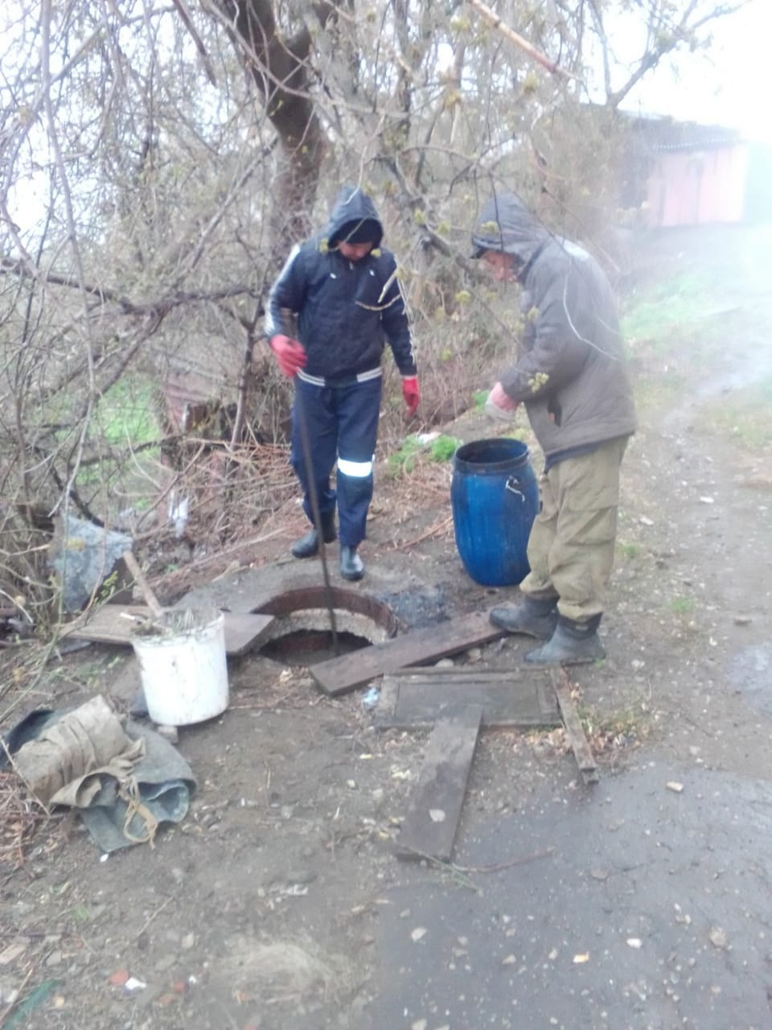

Ул.Октябрьская, 1а
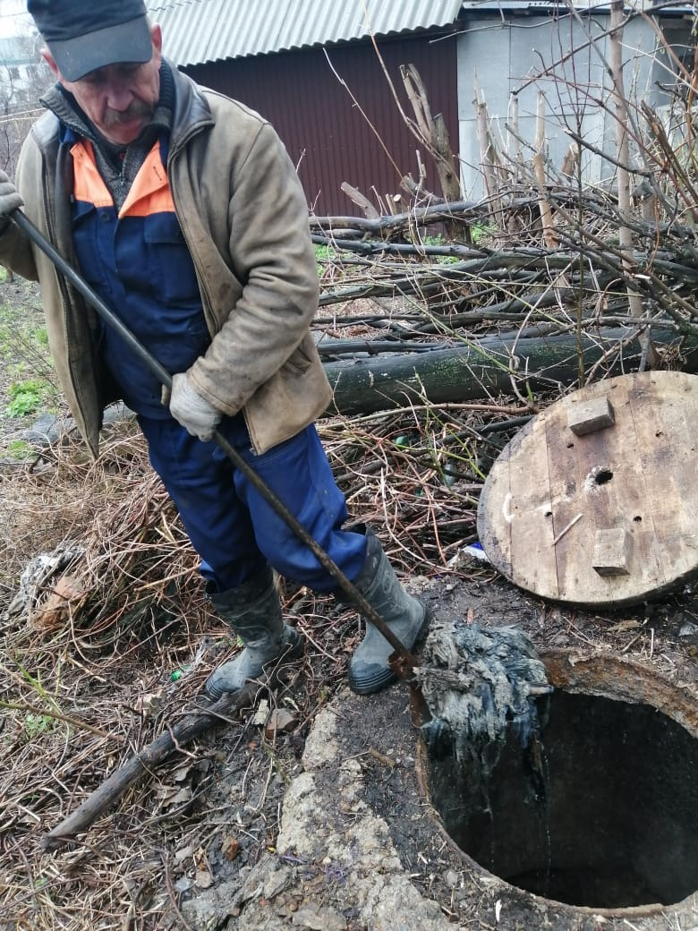

Ул.Ленина, 36
